Risiko- og Tilstandsvurdering

Risikovurdering
Formålet med risikovurderingen er at identificere hvilke grundvandsforekomster (GVF’er) med kontakt til målsatte vandløb der er i risiko for påvirkning fra forurenede lokaliteter (V1/V2). Metodikken anvender afstandsbaserede tærskler differentieret efter forureningskategori og filtrerer systematisk fra alle danske grundvandsforekomster ned til dem, hvor forureningsrisikoen er størst.

Inputdata
Analysen bygger på følgende datagrundlag. Data er opdateret til Vandplan 4 (VP4) [REFERENCE: VP4 kilde].
Tabel 1: Data overblik for risiko- og tilstandsvurdering.
Datasæt | Beskrivelse | Kilde
Grundvandsforekomster (GVF) | GVFK-polygoner fra Grunddata_results.gdb | GEUS (VP4)
Vandløbssegmenter | Vandløb med GVF-kontakt fra Grunddata_results.gdb | GEUS (VP4)
V1/V2-lokaliteter | Kortlagte forurenede grunde med stof- og brancheinformation (CSV) | MST/DKjord
V1/V2-geometrier | Polygongeometrier for lokaliteter (Shapefile) | MST/DKjord
GVD-rasters | Grundvandsdannelse (infiltration) i mm/år pr. DK-modellag, 100×100m opløsning | GEUS/DK-model [REFERENCE: DK-model version]
Q-punkter | Vandføringsdata (Q05-Q95) fra Grunddata_results.gdb | GEUS (VP4)

Fra grundvandsforekomster til risiko-lokaliteter
Udgangspunktet for risikovurderingen er de 2.049 grundvandsforekomster i Danmark. Ikke alle grundvandsforekomster har kontakt til målsatte vandløb, og første filtreringstrin identificerer derfor de 547 GVF’er (27%) med dokumenteret vandløbskontakt.
Inden for disse grundvandsforekomster er der registreret 34.801 forurenede lokaliteter (V1 og V2) fordelt på 459 GVF’er. Disse lokaliteter kobles med deres geometrier og forureningsdata, herunder stoffer og aktivitets/brancheinformation. Da en lokalitet kan påvirke flere grundvandsforekomster, genereres ca. 64.824 lokalitet-GVFK kombinationer til videre analyse.
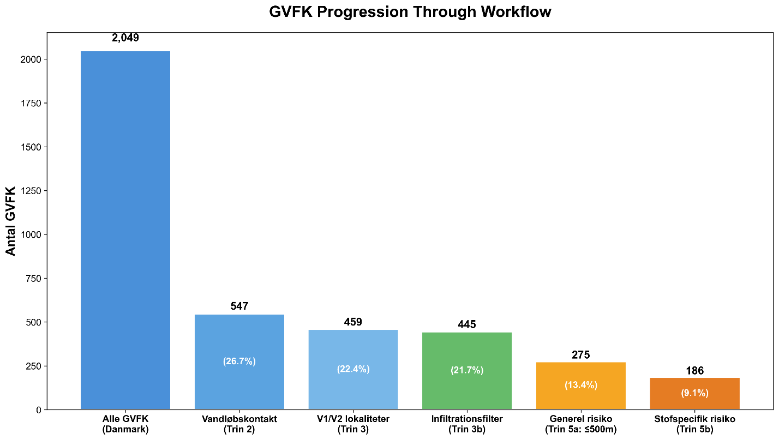[FIGUR: GVFK Progression] Søjlediagram der viser antal GVF’er og lokaliteter efter hvert filtreringstrin i risikovurderingen.

Infiltrationsfiltrering
Før afstandsanalysen filtreres lokaliteter i opstrømningszoner fra. Fluxformlen (J = A × C × I) forudsætter nedadrettet grundvandsstrømning (positiv infiltration). I opstrømningszoner strømmer grundvand opad mod terræn, og forurening transporteres derfor ikke til vandløbet via infiltration. Disse lokaliteter er ikke relevante for risikovurderingen og fjernes fra analysen.
Datagrundlag: For hver lokalitet samples grundvandsdannelse (GVD) fra DK-modellens rasters (100×100m opløsning). Alle pixels der overlapper med lokalitetens polygon-geometri samples, med fallback til centroid-sampling for meget små polygoner.
Binær klassificering: Hver pixel-værdi konverteres til et binært flag baseret på strømningsretning: negative værdier indikerer opadrettet strømning (opstrømning), mens positive værdier indikerer nedadrettet strømning (infiltration). Denne binære tilgang er valgt fordi GVD-rasterne fra DK-modellen ved lokalitetsskala kan udvise ekstreme variationer mellem nabopixels – eksempelvis -10.000 mm/år ved siden af +100 mm/år. Ved at fokusere på retningen af strømning frem for selve værdien undgås at sådanne artefakter påvirker klassificeringen.
Majoritetsafgørelse: Andelen af pixels med nedadrettet strømning beregnes for hver lokalitet. Hvis over 50% af pixels har positiv strømning, klassificeres lokaliteten som “nedadrettet” og beholdes i analysen. Lokaliteter med overvejende opadrettet strømning fjernes.
Resultat: Infiltrationsfiltreringen fjernede 15.083 kombinationer (23%) med opadrettet strømning (negative pixels), mens 49.741 kombinationer (77%) med nedadrettet strømning (positive pixels) fortsatte til afstandsanalysen. Dette svarer til 29.570 unikke lokaliteter (85% af originale) i 445 GVF’er. Lokaliteter uden tilgængelig rasterdata bevares som konservativ tilgang.

Afstandsanalyse
For hver tilbageværende lokalitet-GVFK kombination beregnes afstanden til nærmeste vandløbssegment. Afstanden måles fra kanten af lokalitetens polygon til det nærmeste punkt på et vandløbssegment inden for samme grundvandsforekomst. For lokaliteter der overlapper flere GVF’er (multi-GVFK lokaliteter) beregnes en separat minimumsafstand for hver GVFK-tilknytning, da vandløbssegmenterne kan variere mellem GVF’er.
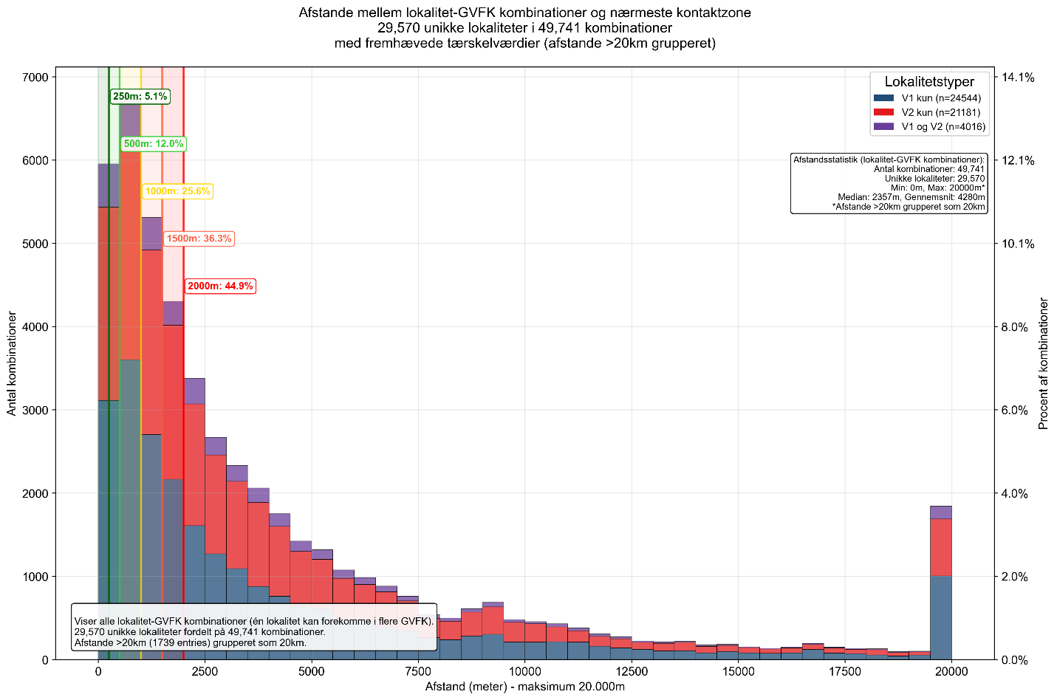
[FIGUR: Afstandsfordeling] Histogram der viser fordelingen af afstande fra lokaliteter til nærmeste vandløbssegment. Gennemsnitlig lokalitet-gvf afstand: 4.546 m, median: 2.357 m.

Afstandsbaseret vurdering
Den endelige del af risikovurderingen anvender en to-trins tilgang for lokaliteter med kvalificerende data. En lokalitet kvalificerer sig hvis den enten har registrerede stoffer i DKjord-databasen (kolonnen Lokalitetensstoffer ikke tom) eller identificeres som losseplads baseret på nøgleord i Aktivitet/Branche-felterne (fx ‘losseplads’, ‘deponi’, ‘fyldplads’). Af de 49.741 kombinationer fra Step 4 har 25.601 (52%) kvalificerende data, mens 24.140 (48%) er “parkerede” lokaliteter uden stof- eller lossepladsdata.
- Generel 500m-screening: Alle lokaliteter med kvalificerende data inden for 500 m af et vandløbssegment identificeres som potentielt i risiko. Parkerede lokaliteter (uden stof-/lossepladsdata) indgår ikke i denne optælling, men behandles separat.
- Stof-specifik vurdering: For samme lokaliteter anvendes differentierede afstandstærskler baseret på stofkategori.

Stof-specifik risikovurdering
Den stof-specifikke risikovurdering anvender litteraturbaserede afstandstærskler differentieret efter forureningskategori [REFERENCE: kilde til afstandstærskler]. Stoffer med høj mobilitet og persistens har tærskler op til 500 m, mens stoffer med lav mobilitet og høj sorption har tærskler ned til 30 m.
Kategori-tærskler:
Kategori | Afstandstærskel | Eksempler på stoffer
PAH-forbindelser | 30 m | Polycykliske aromatiske kulbrinter
BTXER | 50 m | Benzen, toluen, xylen, olieprodukter
Phenoler | 100 m | Phenolforbindelser
Uorganiske forbindelser | 150 m | Tungmetaller, salte
Chlorerede kulbrinter | 200 m | Chlorerede/bromerede kulbrinter
Chlorerede opløsningsmidler | 500 m | TCE, PCE, vinylchlorid
Pesticider | 500 m | Herbicider, fungicider, insekticider
PFAS | 500 m* | Per- og polyfluoralkylstoffer
*PFAS-tærsklen på 500 m er en placeholder-værdi; litteraturbaserede afstandstærskler for PFAS er ikke etableret. PFAS indgår i risikovurderingen men ikke i tilstandsvurderingen, da der ikke findes standardkoncentrationer for flux-beregning i litteraturen anvendt.
Losseplads-overrides: For lokaliteter identificeret som lossepladser (via branche/aktivitet-nøgleord) anvendes modificerede tærskler baseret på Bjerg et al. (2014) [REFERENCE: Bjerg, P.L., Sonne, A.T., Tuxen, N., Skov Nielsen, S., Roost, S. (2014). Risikovurdering af lossepladsers påvirkning af overfladevand]:
Kategori | Standard tærskel | Losseplads-tærskel
BTXER | 50 m | 70 m
Chlorerede opløsningsmidler | 500 m | 100 m
Phenoler | 100 m | 35 m
Pesticider | 500 m | 180 m
Uorganiske forbindelser | 150 m | 50 m
Beslutningslogik: For hver kombination af lokalitet, GVFK og stofkategori vurderes afstanden til nærmeste vandløbssegment mod kategoriens tærskel. En kombination kvalificerer sig til tilstandsvurderingen hvis afstanden er mindre end eller lig med tærsklen. En lokalitet med flere stoffer genererer derfor flere kvalificerende kombinationer – én pr. stofkategori der opfylder tærskelkravet.

Resultater: Risikovurdering
Generel 500m-screening: - Lokaliteter inden for 500 m: 2.812 (fordelt på 275 GVF’er) - Heraf parkerede lokaliteter: 2.923 (se separat afsnit)
Stof-specifik vurdering: Efter anvendelse af kategori-specifikke tærskler identificeres ca. 2.095 site-GVFK-stof kombinationer fordelt på ca. 927 unikke lokaliteter i 186 GVF’er.
Fordeling efter stofkategori:
Kategori | Antal kombinationer | Andel
[KATEGORI 1] | X.XXX | XX%
[KATEGORI 2] | X.XXX | XX%
[KATEGORI 3] | X.XXX | XX%
Losseplads | X.XXX | XX%
Øvrige | X.XXX | XX%
[FIGUR: Kategorifordeling] [Søjlediagram eller cirkeldiagram der viser fordelingen af lokaliteter efter stofkategori]

Lokaliteter uden stofdata (“parkerede” lokaliteter)
Lokaliteter klassificeres som “parkerede” hvis de hverken har registreret stoffer i DKjord-databasen (kolonnen Lokalitetensstoffer tom) eller lossepladsnøgleord i branche/aktivitet-felterne. Disse lokaliteter er typisk V1-kortlægninger, ofte ældre registreringer med ufuldstændige oplysninger.
Begrænsninger: Parkerede lokaliteter kan ikke indgå i den stofspecifikke distance analyse i trin 5 eller i den stofspecifikke tilstandsvurdering (Trin 6), da fluxberegningen kræver kendskab til stoftype for at tildele standardkoncentrationer og MKK-værdier. De indgår dog i den generelle 500m-screening.
Regional fordeling og påvirkning: Inkludering af parkerede lokaliteter inden for 500m-tærsklen øger antallet af berørte GVF’er markant:
Region | Trin 5b GVFK | Trin 5b lokal. | Trin 5b+ GVFK | Trin 5b+ lokal. | Ændring GVFK | Ændring lokal.
Region Hovedstaden | 28 | 267 | 32 | 483 | +4 | +216
Region Midtjylland | 58 | 489 | 92 | 1.588 | +34 | +1.099
Region Nordjylland | 30 | 243 | 37 | 911 | +7 | +668
Region Sjælland | 43 | 158 | 58 | 405 | +15 | +247
Region Syddanmark | 75 | 586 | 109 | 2.070 | +34 | +1.484
TOTAL | 240 | 1.743 | 331 | 5.457 | +91 | +3.714
Trin 5b = lokaliteter med stofdata; Trin 5b+ = inkl. parkerede lokaliteter
Tabellen viser at inkludering af parkerede lokaliteter ville øge antallet af potentielt berørte GVF’er fra 240 til 331 (+38%) og antallet af lokaliteter fra 1.743 til 5.457 (+213%). Disse lokaliteter repræsenterer en datamangel snarere end en lavere risiko, og kan potentielt indgå i fremtidige analyser hvis stofdata bliver tilgængelige.

Resultater: Risikovurdering
Den trinvise filtrering reducerer fokusområdet systematisk:
Trin | GVF’er | Lokaliteter | Kombinationer
Alle GVF i Danmark | 2.049 | — | —
Med vandløbskontakt | 547 | — | —
Med V1/V2 lokaliteter | 459 | 34.801 | 64.824
Efter infiltrationsfilter | 445 | 29.570 | 49.741
Stof-specifik risiko | 186 | 927 | 2.095

Tilstandsvurdering
Tilstandsvurderingen kvantificerer forureningsflux fra de identificerede risiko-lokaliteter og beregner blandingskoncentrationer i vandløbssegmenterne. Disse sammenlignes med miljøkvalitetskrav (MKK) for at identificere segmenter med potentiel overskridelse.

Inputdata (Tilstandsvurdering)
Tilstandsvurderingen bygger på resultaterne fra risikovurderingen samt:
Datasæt | Beskrivelse
Risiko-lokaliteter | Kvalificerede lokalitet-GVFK-stof kombinationer fra risikovurderingen
Lokalitetsarealer | Polygonarealer beregnet fra V1/V2-geometrier
Infiltrationsdata | GVD-rasters med grundvandsdannelse pr. lokalitet
Vandføringsdata | Q-punkt data for forskellige vandføringsscenarier (Q95, Q50, etc.)
Standardkoncentrationer | Litteraturbaserede stofkoncentrationer (90% fraktiler fra Delprojekt 3)

Fluxberegning
Forureningsflux fra hver lokalitet beregnes ud fra formlen:
J = A × C × I
hvor J er flux (masse pr. tid), A er lokalitetsareal (m²), C er standardkoncentration (µg/L), og I er infiltrationsrate (mm/år).
Modelstof-scenarier: Da de fleste lokaliteter har mange stoffer registreret indenfor samme kategori, anvendes en scenariobaseret aggregering. Hver stofkategori har et sæt definerede modelstoffer med validerede standardkoncentrationer fra Delprojekt 3:
Kategori | Modelstoffer | Koncentrationer (µg/L)
BTXER | Benzen, Olie C10-C25 | 400, 3.000
KLOREREDE_OPLØSNINGSMIDLER | 1,1,1-Trichlorethan, TCE, Chloroform, Chlorbenzen | 100, 42.000, 100, 100
POLARE_FORBINDELSER | MTBE, 4-Nonylphenol | 50.000, 9
PHENOLER | Phenol | 1.300
KLOREREDE_PHENOLER | 2,6-dichlorphenol | 10.000
PESTICIDER | Mechlorprop, Atrazin | 1.000, 12
PAH_FORBINDELSER | Fluoranthen | 30
UORGANISKE_FORBINDELSER | Arsen, Cyanid | 100, 3.500
Scenariehåndtering: Hvert modelstof-scenarie behandles separat gennem flux- og Cmix-beregningen. Ved tælling af påvirkede GVF’er aggregeres dog alle scenarier: en GVFK tælles som påvirket hvis mindst ét scenarie viser MKK-overskridelse.
Eksempel: En lokalitet med 4 forskellige BTXER-stoffer genererer kun 2 flux-rækker: én for Benzen-scenariet og én for Olie-scenariet.
Flux-aggregering: For at undgå dobbelt-optælling grupperes data først på (Lokalitet, GVFK, Vandløbssegment, Stofkategori). Dette sikrer at én lokalitet kun bidrager med én flux pr. modelstof pr. segment den påvirker.
Kategorier uden modelstoffer: LOSSEPLADS, PFAS og ANDRE har ingen definerede modelstoffer og filtreres derfor fra i fluxberegningen. Disse kategorier indgår i risikovurderingen men ikke i Cmix-beregningen.
Standardkoncentrationerne stammer fra Delprojekt 3, Bilag D3 [REFERENCE: fuld reference til Delprojekt 3] og repræsenterer 90% fraktiler. For specifikke aktivitetstyper anvendes aktivitetsspecifikke koncentrationer hvor tilgængelige.
Infiltrationsværdier: Infiltrationsraten bestemmes ved sampling af GVD-rasters under hver lokalitet. Negative pixel-værdier sættes til 0, da kun positiv infiltration bidrager til transport mod vandløbet. En max-cap på 750 mm/år anvendes [REFERENCE: kilde til 750 mm/år cap].

Cmix og MKK-vurdering
For hvert vandløbssegment summeres flux fra alle bidragende lokaliteter, og blandingskoncentrationen (Cmix) beregnes:
Cmix = Σ Flux / Q
hvor Q er vandføringen (m³/s). Vurderingen udføres primært ved Q95, men er også lavet på baggrund af Q5, Q10, Q50, og Q90. Da filen med Q punkter har samtlige Q punkter på hvert vandløbsstrækning og hvert segment på én vandløbsstrækning skal der udvælges hvilken Q værdi der skal anvendes i ligningen. Da afstandsanalysen var fra lokalitet til nærmeste vandsløbsegment, anvendes denne logik også her. Den maksimale Q-værdi på et vandsløbssegment anvendes, men da nogle segmenter er korte og ikke har et Q-punkt på selve segmentet med kontakt, kan der i disse tilfælde anvendes nærtliggende Q punkter på den samme vandsløbstrækning.
Cmix sammenlignes med miljøkvalitetskrav (MKK) baseret på AA-EQS for ferskvand fra BEK nr. 1022 af 25/08/2010 [REFERENCE: fuld BEK reference] og BEK nr. 796/2023 for PFAS [REFERENCE: fuld BEK reference]. En overskridelsesratio (Cmix/MKK) over 1 indikerer potentiel overskridelse af miljøkvalitetskrav.

Resultater: Tilstandsvurdering
Tilstandsvurderingen identificerer ca. 282 vandløbssegmenter med potentiel MKK-overskridelse, fordelt på 116 GVF’er. Disse segmenter er påvirket af ca. 354 lokaliteter. Den højeste overskridelsesratio er 41.337× MKK. Ekstreme overskridelsesratioer opstår på baggrund af
[FIGUR: MKK-overskridelser] [Vælg passende visualisering: kort over segmenter med overskridelse, søjlediagram over stoffer med flest overskridelser, eller fordeling af overskridelsesratio]
De hyppigste overskridelser relaterer sig til følgende stofkategorier:
Stofkategori | Antal segmenter med overskridelse | MKK (µg/L)
[STOF 1] | XXX | X.X
[STOF 2] | XXX | X.X
[STOF 3] | XXX | X.X
De vandløbssegmenter med højest overskridelsesratio omfatter:
Vandløbssegment | GVFK | Største overskridelse | Kritisk stof
[NAVN 1] | [GVFK] | X.X × MKK | [STOF]
[NAVN 2] | [GVFK] | X.X × MKK | [STOF]
[NAVN 3] | [GVFK] | X.X × MKK | [STOF]

Usikkerheder og forbehold (MÅSKE AFSNIT ELLER NOGET???)
Resultaterne er behæftet med usikkerheder på flere niveauer:

Data-kvalitet
V1/V2-registreringer: Historiske data med varierende detaljeringsgrad. Stoffordelingen afhænger af korrekt nøgleordsmatch i kategoriseringen.
Geometrivaliditet: Analysen forudsætter gyldige polygon-geometrier for lokaliteter. Fejl i geometrier kan påvirke både infiltrationssampling og afstandsberegninger.

Metodiske antagelser
Afstandstærskler: Litteraturbaserede, generaliserede værdier og ikke stedspecifikke. Tærsklerne repræsenterer typiske transportafstande men kan variere betydeligt afhængigt af lokale hydrogeologiske forhold.
Standardkoncentrationer: Worst-case koncentrationer (90% fraktiler) fra Delprojekt 3 anvendes generelt. Disse er ikke site-specifikke og kan overvurdere faktiske koncentrationer.
Infiltrationsfilter: Binær klassificering baseret på majoritetsafgørelse (>50% nedadrettede pixels). Lokaliteter tæt på 50%-tærsklen har blandet strømningsretning og kan have betydelig lokal opstrømning, hvilket gør klassificeringen usikker.
Cap-værdi for infiltration: Max-cap på 750 mm/år [REFERENCE: kilde til cap-værdi] anvendes for at filtrere ekstreme værdier. Højere værdier kan både repræsentere reelle forhold (høj nedbør, permeabel geologi) eller være data-artefakter.

Spatial heterogenitet
Store lokaliteter kan dække områder med fundamentalt forskellige hydrogeologiske forhold. Den binære infiltrationsklassificering antager at én overordnet klassificering er meningsfuld for hele lokaliteten, selvom der kan være betydelig variation internt.
Små lokaliteter samples med få pixels, hvilket giver højere usikkerhed på både majoritetsafgørelse (ét pixel kan tippe resultatet) og gennemsnitlig infiltration (mindre repræsentativ for området).

Konservative tilgange
Metodikken anvender flere konservative antagelser for at undgå at undervurdere risikoen:
- Multi-GVFK-tilgang: Bevarer alle potentielt påvirkede GVF’er. En lokalitet med tilknytning til flere GVF’er tæller med i alle, selvom den primære påvirkning sandsynligvis kun sker via én.
- Sites uden rasterdata: Bevares i analysen (fremfor at filtreres) som konservativ tilgang.
- Q95 (lavvandsvandføring): Sikrer vurdering under kritiske forhold med lav fortynding, men repræsenterer ikke gennemsnitlige forhold.

